|  |
| --- |
| *Министерство образование и науки*  *Российской федерации*  Федеральное агентство по образованию  Курганский государственный университет |
| Кафедра «Безопасность информационных и автоматизированных систем» |
| Лабораторная работа № 8:  **«Протоколы транспортного уровня стека TCP/IP»** |
| Выполнил ____ Бутенко А.Ю.  Принял ______ Дубровских В.А. |
|  |
| Курган 2016 |

Цель работы:

* ознакомиться с принципами работы транспортных протоколов стека TCP/IP;
* научиться конфигурировать сети, на основе протоколов TCP/IP.

**Ход работы:**

**Топология сети**

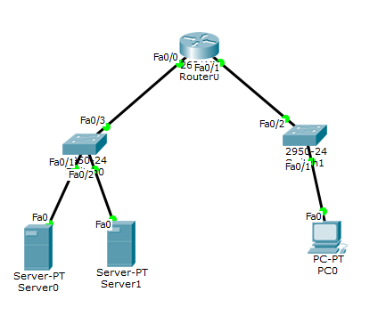

Рисунок 1 – Топология сети

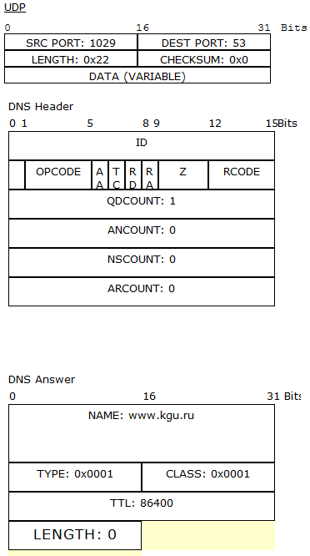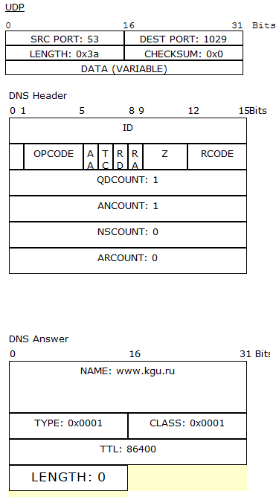

Рисунок 2 – DNS request – response

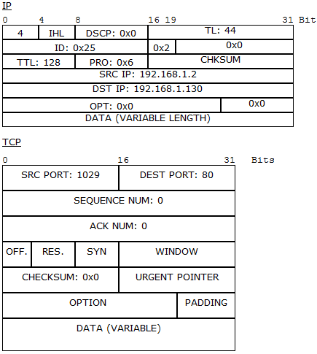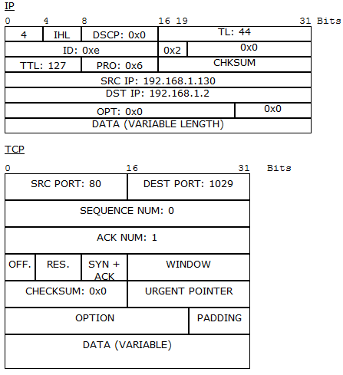

Рисунок 3 - TCP handshake

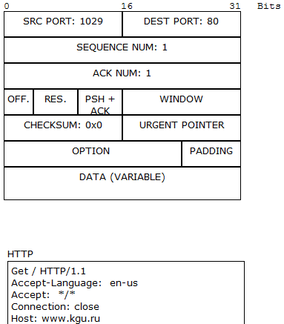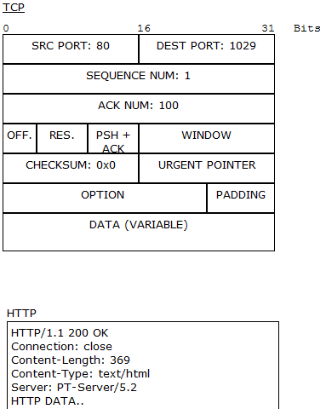

Рисунок 4 – HTTP GET - OK

**Вывод:** В ходе проделанной работы, я разобрался в принципах работы протоколов стека TCP/IP и научился конфигурировать сети на основе полученных знаний.